ИНДИЯ

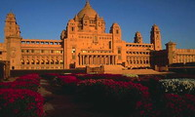
Даты заездов: 14.02.06, 07.03.06, 21.03.06, 11.04.06.
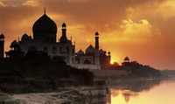
1день Вылет в Дели из СПб а\к «Узбекские авиалинии» в 23.50
2 день 14.40 Прибытие в Дели, встреча в аэропорту, трансфер,
размещение в отеле 4*, обед в индийском ресторане.
Посещение индуистского и сикского храмов.
3 день 08.00 Завтрак в отеле, переезд в Джайпур (280 км, 6ч ) – обзорная
экскурсия по городу с осмотром самого оригинального строения – «Хава Махала»
(Дворца ветров) и посещением музея «Сити Пэлас», обсерватории Джантар
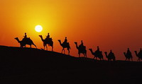
Мантар и индуистского храма. Обед (ланч- пакет).
Свободное время. Ужин в отеле.
4 день После завтрака экскурсия в «Форт Амбер» с поездкой на слонах.
Посещение крепости Нагар-форт. Обед (ланч- пакет). Свободное время для
самостоятельного осмотра достопримечательностей и посещения магазинов.
Ужин в отеле.
5 день Ранний завтрак в отеле. В 07.00 выезд в Агру (290км, 6ч). По дороге осмотр
«мертвого города» Фатехпур Сикри.
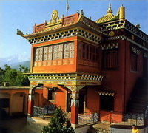
Размещение в Агре в отеле 5* (Clarks Amar).
Обзорная экскурсия по городу с посещением мавзолея «Тадж Махал»
и крепости – Красный Форт. Обед (ланч- пакет).
Возвращение в отель . Ужин.
6 день Ранний завтрак в отеле. Выезд из отеля и трансфер на железнодорожный
вокзал. Отправление в 08.10 на поезде «Шатабди экспресс» в Джанси. Прибытие
в Джанси в 10.25, переезд в Каджурахо на автобусе (180км, 4,5ч). Размещение
в отеле 5* (Clarks Khajuraho). Ужин в отеле.
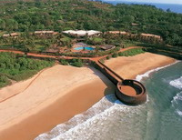
7 день В 05.00 отъезд на сафари в национальный парк Панна ( по желанию).
Завтрак в отеле.
Обзорная экскурсия по храмам Восточной группы и всемирно известным
храмам Западной группы. Свободное время. Ужин в отеле.
8 день Завтрак в отеле. В 11.00 отъезд в Орчу – уникальные по своему
архитектурному решению крепость, дворец и комплекс храмов, овеянных
легендами, связанными в том числе с именами из императорской семьи
Великих Моголов (150км, 3,5ч). Посадка в Джанси на поезд до Дели в 18.10.
Ужин в поезде. В 23.10 прибытие в Дели, трансфер в отель 4*. Размещение в отеле.

9 день После завтрака обзорная экскурсия по Старому Дели с осмотром самой
большой мечети в Азии - Джамаа Масджит и посещением мемориала
Махатмы Ганди. Осмотр Нового Дели – башня Кутаб Минар (один из самых
высоких минаретов в мире), храмовый комплекс Чатарпур, сикский и
индуистский храмы. Обед (ланч- пакет). Ужин в 19.00 в индийском ресторане.
Отъезд в аэропорт в 22.00.
10 день Вылет в СПб в 00.30. Прибытие в Санкт Петербург в 11.45.

Стоимость тура : Двухместный номер 1425 у.е .
Одноместный номер: 1775 у.е.
Третий в номере: 1315 у.е.
График начала туров подлежит уточнению.
При увеличении стоимости перелета возможно увеличение стоимости тура.

В стоимость входит:
- перелет СПБ-Дели-СПб а/к «Узбекские авиалинии»
(оплата за авиаперелет – 620$ производится по курсу авиакомпании 33,5 руб),
-проживание в отелях уровня 4--5*,питание – полный пансион, трансферы по всему маршруту (автобус с кондиционером), ------
-экскурсионное обслуживание, услуги русскоговорящего гида(!!!) по всему маршруту и на трансферах.

В стоимость не входит:
виза (1260 руб),
страховка,

входные билеты в музеи (примерно 70 у.е.).

